Алгоритм создания интерактивного плаката с переключателями (триггерами)
- Написание сценария.
- Работа в программе Power Point.

- Сценарий (пример).
Слайд 1 – в заголовке: Какой из исторических памятников создан во времена Киевской Руси?
На слайде – графическое изображение 4-х исторических памятников.
По клику «мыши» на изображение появляется и исчезает надпись «Правильно», если ответ правильный, или «Неправильный ответ» (в противном случае).

- Работа в программе Power Point

Шаг 1
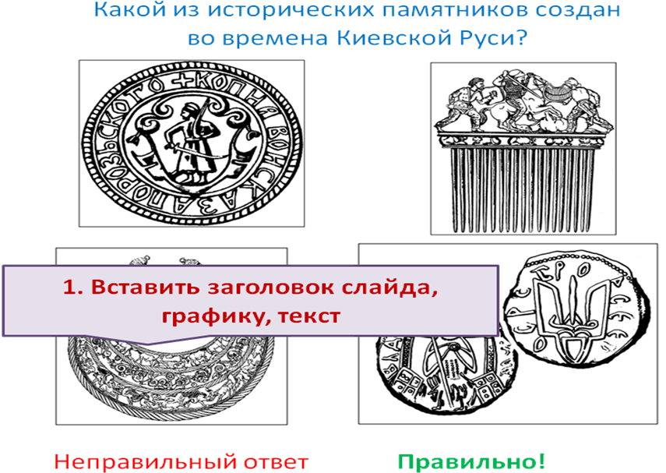

Шаг 2
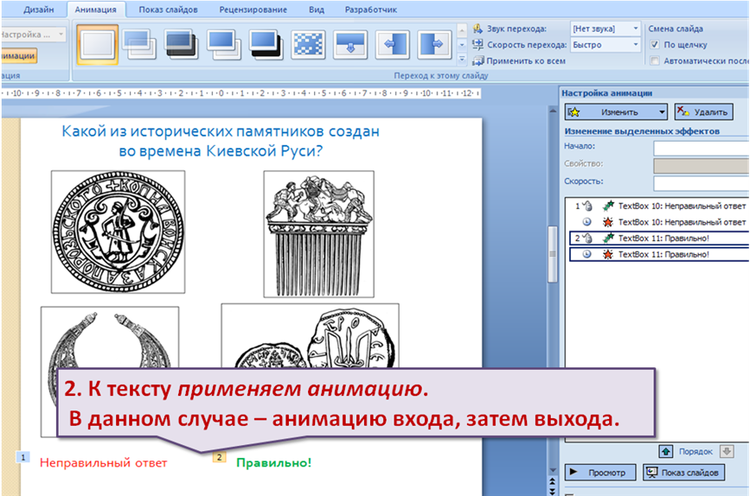
Шаг 3
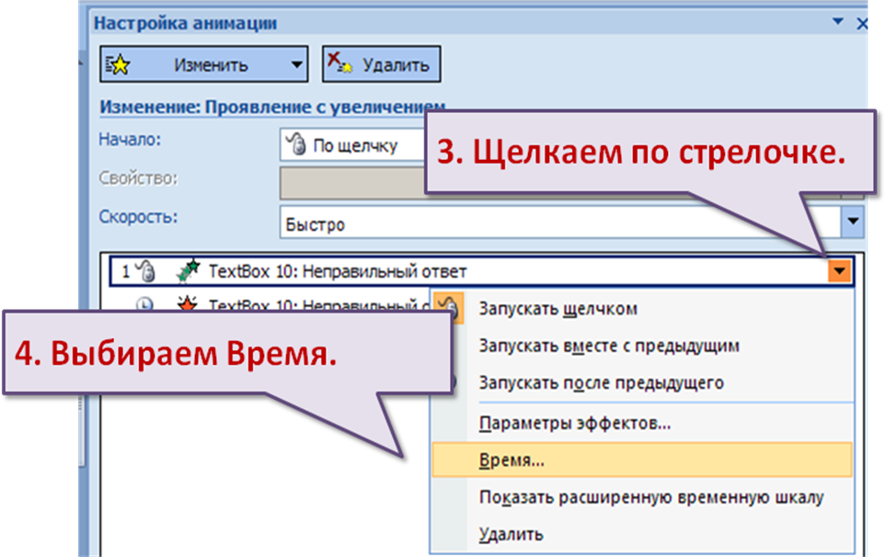

Шаг 4
